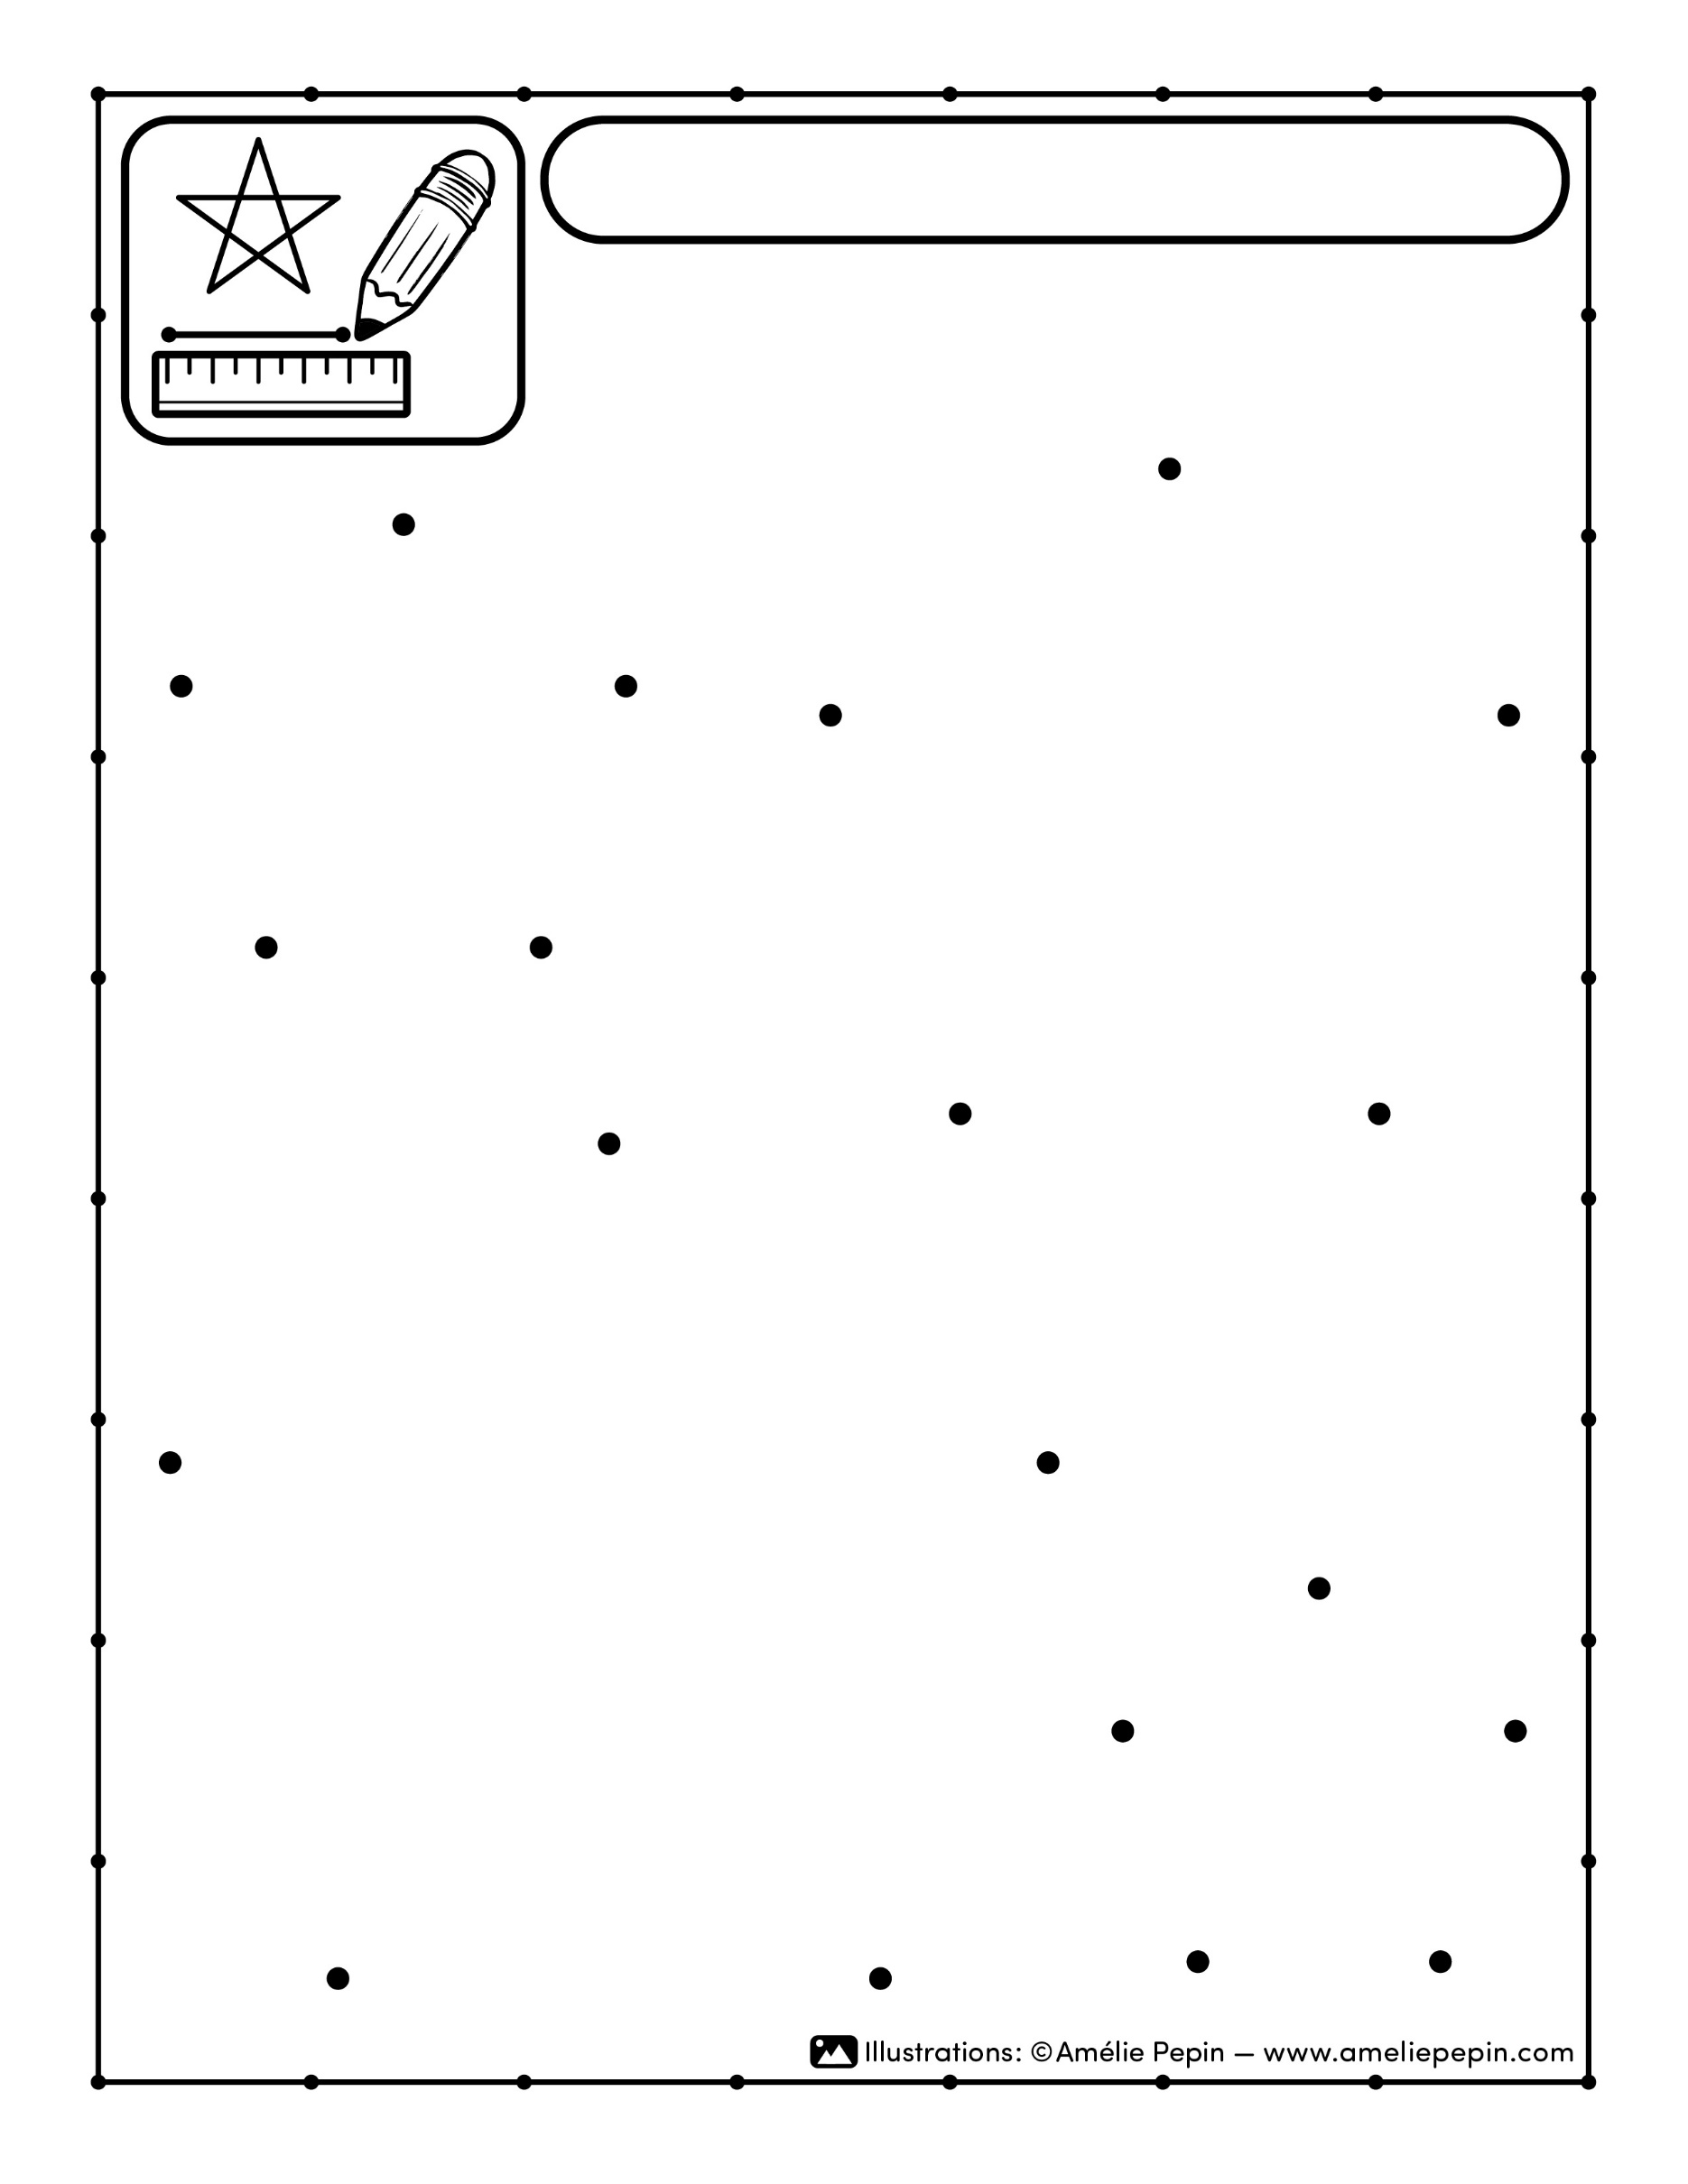

6

5

4

3

2

1

f

e

d

c

b

a

6

F

E

D

C

B

A

1

4

5

3

2

Your text here.

Name :